Histórico das alterações
Revisão | Data | Descrição
00 | 6/9/2017 | Elaboração inicial

- Unidade Gestora: Diretoria de Benefícios.

- Regulamentação utilizada:
- Lei Complementar Municipal 215 de 3 de outubro de 2008;
- Resolução N. 06 de 22 de março de 2010.

- Objetivo: Este manual tem por objetivo determinar as responsabilidades dos envolvidos neste processo, bem como descrever como deve ser executado o processo de Emissão de Carteirinha de Aposentados, assegurando desta forma a padronização de execução, desempenho, qualidade e reprodutividade deste processo.

- Aplicação: Aplica-se às áreas de Pós Atendimento e Presidência.

- Definições: Não aplicável.

- Mapeamento do Processo:

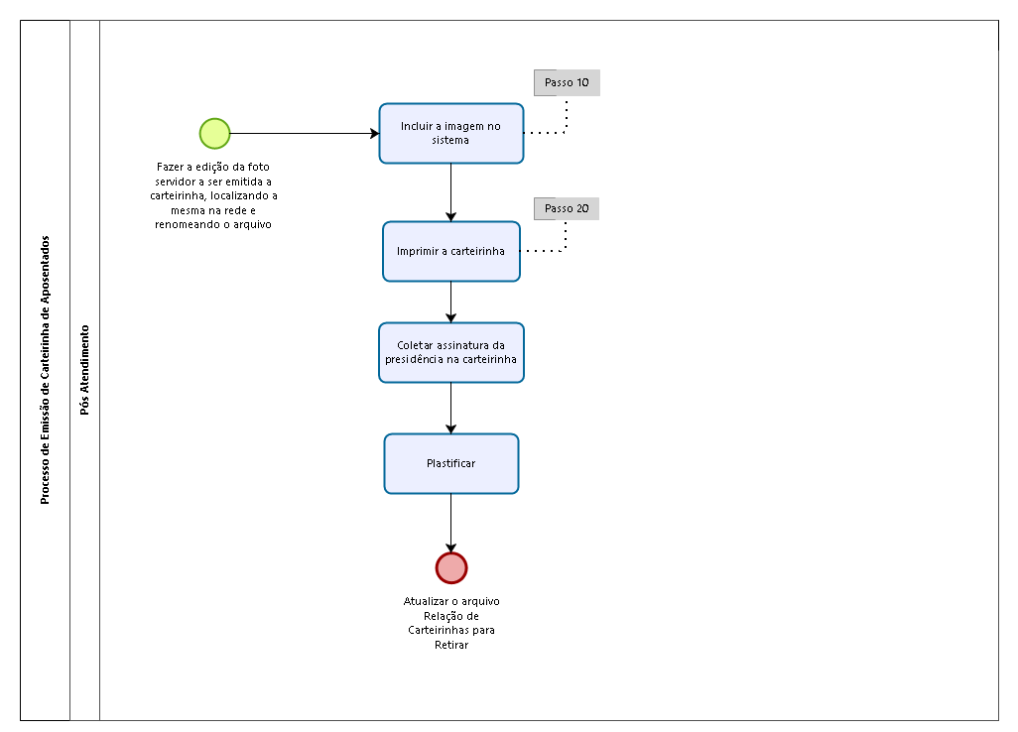

- Descrição das atividades:

Passo 10:

Acessar o ASPPREV:
- Menu Cadastro;
- Pessoas;
- Informações Gerais;
- Localizar o servidor pela matrícula ou pelo nome;
- Abrir o cadastro;

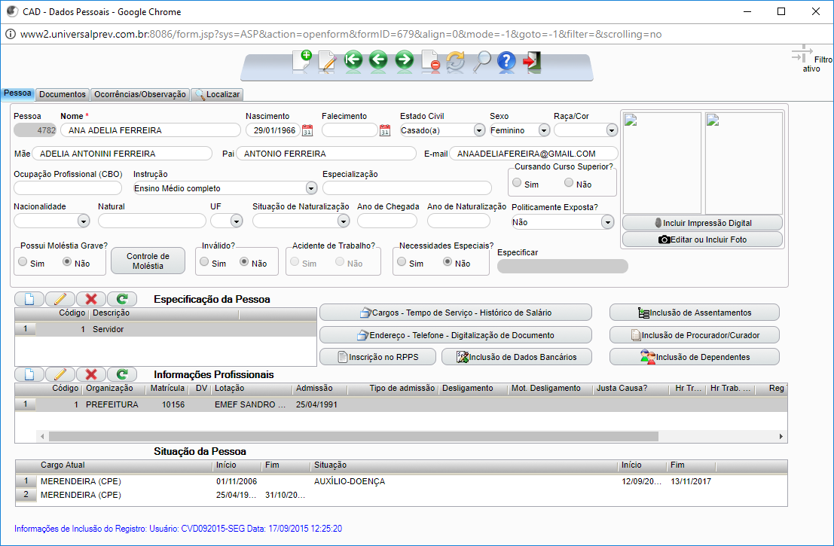

- Clicar no botão Alterar Registro;
- Selecionar Editar ou Incluir foto;
- Promover a alteração da foto;
- Salvar;
- Gravar.

Passo 20:

Acessar o ASPPREV:
- Menu Relatórios;
- Cadastro;
- Individuais;
- Emissão de Carteirinha;

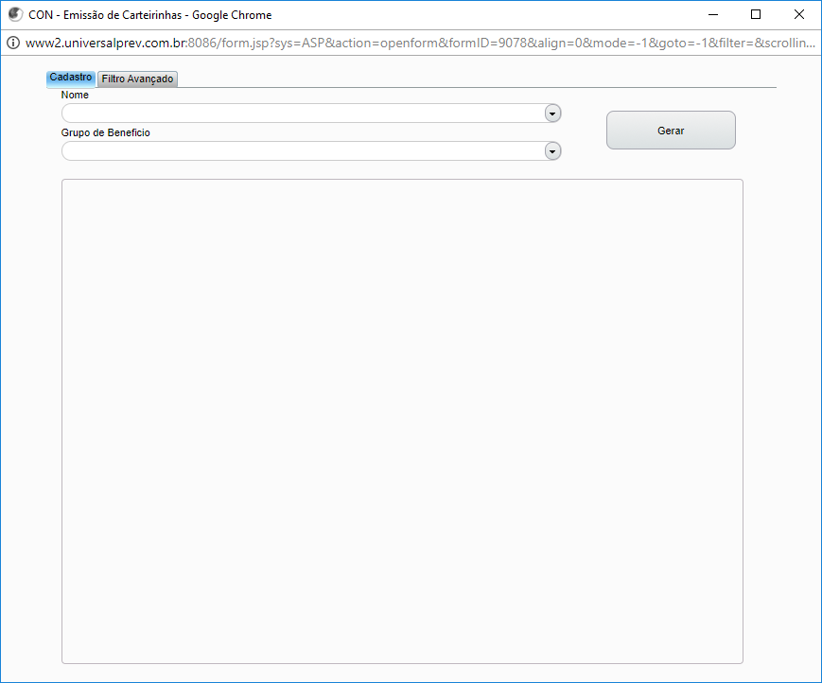

- Localizar o nome do servidor;
- Selecionar o Grupo de Benefício (Aposentadoria);
- Gerar;
- Imprimir em PDF;
- Fazer a impressão.

- Documentos vinculados a este manual:
- Carteirinha.

